La cathédrale Notre-Dame de Paris (1163-1250)
Pour rappel, possibilité de (re)visionner les émissions suivantes :
- C’est pas sorcier : les bâtisseurs de cathédrale ;
- Un jour, une question : c’est quoi Notre Dame De Paris
- Notre dame : au cœur de l’histoire – émission des racines et des ailes du 2 avril 2014 avec des images de synthèse représentant le Paris médiéval, notamment l’île de la Cité
+ possibilité de télécharger l’article de la revue jeunesse : 1 jour, 1 actu : « Notre Dame blessée » : ne pas hésiter à en prendre connaissance !!!
Le contexte : Au Moyen Age, dans les riches provinces, l’évêque peut lever des impôts pour construire des cathédrales à la mesure de sa puissance. Au milieu du XIIe siècle, avec l’appui du roi Louis VII (roi de 1137 à 1180), Maurice de Sully, évêque de Paris, décide la construction d’une nouvelle cathédrale. Un tel chantier réunit toutes les corporations : tailleurs de pierres, sculpteurs, charpentiers, menuisiers, maçons, verriers… Pour monter de telles charges, on se servait de grues, de treuils mais aussi d’une sorte de roue appelée « écureuil », actionnée par des hommes marchant à l’intérieur.

Le gothique : l’art gothique va se développer ce que l’art roman avait commencé à faire pénétrer le plus possible la lumière (lien entre Dieu et les hommes) dans les églises. De larges baies vont ainsi être ouvertes pour que l’intérieur du bâtiment soit inondé de lumière.
Un espace bien éclairé favorise l’apparition de formes plus riches : les colonnes ne sont plus de simples cylindres, mais donnent souvent l’impression d’être faites d’une multitude de colonnettes collées les unes aux autres.
Enfin, la majorité des fidèles ne sachant pas lire, on sculpte des bas-reliefs et on installe des statues qui expliquent la religion. Le portail central de la façade ouest de Notre-Dame de Paris présente ainsi le Jugement dernier, et montre Jésus accueillant des hommes emmenés par des anges au Paradis et ceux qui, emmenés par des démons, vont en enfer.

La construction du bâtiment : pour édifier Notre-Dame de Paris, on a d’abord détruit la basilique Saint-Etienne. Entre 1163 et 1182, on construisit d’abord le chœur et son double déambulatoire, puis la partie centrale et la première partie de la nef jusqu’en 1190. Entre 1208 et 1225, on réalisa les deux tours et les chapelles latérales de la nef.
En 1250, l’ensemble du bâtiment était quasiment achevé. A partir de cette date, on démolit les parties romanes du bâtiment pour le reconstruire dans le style gothique. On a aussi prolongé les transepts et construit les chapelles. Du chevet (partie courbe qui termine le chœur). Ces derniers travaux ont été achevés en 1363.

Un bâtiment en quelques chiffres – cf schémas et plans :
- 2 rosaces de 13 mètres de diamètre, parmi les plus grandes d’Europe ;
- Ses tours atteignent 69 mètres ;
- Elle a une longueur de 117 mètres ;
- Sa largeur est de 48 mètres (celle de la façade ne mesure que 43,5 mètres) ;
- La hauteur de la flèche est de 96 mètres ;
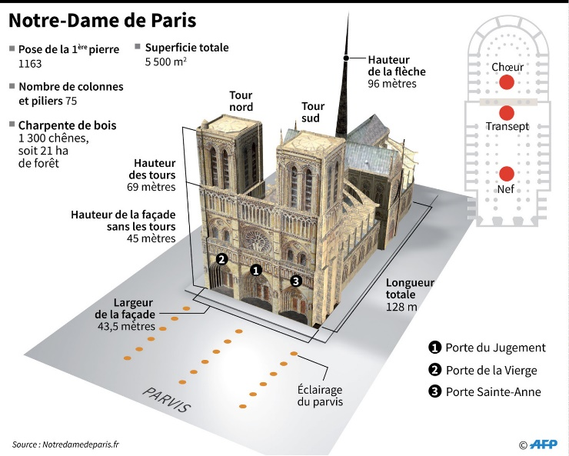 | 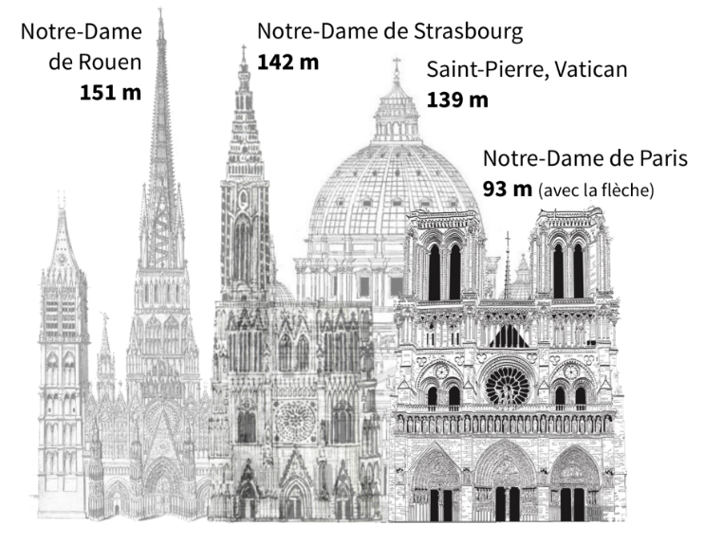
Une architecture symbolique : signe du lien entre la Terre et le Ciel, la cathédrale cherche à être la plus haute possible. Les voûtes atteignent ainsi la hauteur de 32,50 mètres et les tours 69 mètres. La façade occidentale se décompose en trois parties horizontales de plus en plus étroites, ce qui accentue l’effet de perspective. La troisième partie est formée des deux tours avec un vide au centre, qui accentue le sentiment d’élan vers le ciel. Pour Le Corbusier, la composition de la façade est réglée par des figures géométriques simples dont le carré et le cercle : le carré est le symbole de l’espace limité créé par l’homme, alors que le cercle est le symbole de l’illimité, figure parfaite sans commencement ni fin, à l’image de Dieu.

L’art gothique : une prouesse technique : pour construire plus haut et plus grand que dans l’art roman, la construction devait être allégée, et ce n’est donc plus la totalité de la voûte qui soutenait le toit, mais de fines nervures de pierre ou croisée d’ogives. Ces nervures reçoivent les charges sur les quatre angles de chaque travée.
Les poussées horizontales ne sont plus reprises, à l’extérieur, par de gros contreforts mais des arcs-boutants construits dans le vide à l’extérieur du bâtiment (ceux de Notre-Dame sont exceptionnellement longs) et qui empêchent les piliers de s’écarter. Les arcs-boutants s’appuient sur d’énormes culées, murs très épais perpendiculaires à la nef entre lesquelles sont aménagées les chapelles latérales.

De plus près…
Les gargouilles, qui datent du Moyen-Age, sont placées à l’extrémité des gouttières pour évacuer l’eau de pluie de l toiture et elles s’avancent dans le vide pour que l’eau n’abîme pas les murs…
Les chimères qui ont été sculptée au XIXe siècle, sont, quant à elles, de simples décorations. On en trouve une grande partie sur la façade où, assises sur une galerie, elles contemplent les passants du parvis et scrutent le tout Paris. Ces sculptures ont des figures animales ou humaines, mi-bêtes ou mi-hommes, surnaturelles, grotesques ou effrayantes, bêtes fantastiques au bec et aux ailes d’aigle, aux pattes griffues du lion, à la queue du serpent.

Enfin ce bâtiment si connu internationalement a malheureusement connu un important incendie les 15 et 16 avril 2019. Des les premières heures de cette catastrophe historique et architecturale, l’Etat, sous l’égide du Président de la République française Emmanuel Macron, a énoncé l’idée et l’envie de la reconstruire dans un délai de 5 ans.
Ce programme a été placé sous la responsabilité du général Georgelin : il est à la tête de l’établissement public pour la reconstruction de Notre-Dame. Celui-ci a très vite déclaré : « Et bien, pour cette mission, le président Macron voulait un catholique qui ait exercé de hautes responsabilités dans l’Etat et qui soit un homme d’autorité. Je suis un soldat. On me dit : « Va et je viens ! » Depuis, celui-ci a été rappelé à l’ordre pour l’humiliation infligée à l’architecte en chef des monuments historiques.
Toutefois, il a réussi à mettre en place une stratégie pour gagner cette bataille :
- 1) la mise en sécurité complète de l’édifice (échafaudage autour de la flèche pour permettre son démontage ;
- 2) le déblaiement des voûtes ;
- 3) la vérification de l’état des mortiers qui assurent les joints entre les mortiers (comment ont-ils résisté aux très hautes températures, à l’eau et aux différents phénomènes météorologiques)
Il est également prévu un diagnostic complet pour finaliser les études de la restauration dans les prochaines semaines, passant par un examen des options pour la charpente et la position du meilleur parti pour la restauration. Ainsi, le début des travaux est prévu pour début 2021.
En attendant, le nettoyage complet de la cathédrale est en cours afin de faire baisser les niveaux de plomb (tant en relevé de surface qu’au niveau atmosphérique).
Pour ce qui concerne la flèche, la décision préservera l’intérêt historique, artistique et architectural du bâtiment. Une consultation devrait avoir lieu parmi différents projets (cf vidéo : 10 projets pour Notre-Dame de Paris). Il est souhaité qu’une décision soit prise rapidement. Au terme des 5 ans prévus pour sa reconstruction, il parait probable que la restauration du bâtiment ne soit pas achevée mais qu’il puisse être ouvert au public. Celle-ci aura un coût certain. Outre le #prayforparis, 335 000 donateurs émus et recensés s’étaient engagés à verser 900 000 000 €. A ce jour, seuls 180 000 000 ont été encaissés.

